Федеральное государственное бюджетное образовательное учреждение

высшего образования

«Новосибирский государственный технический университет»

**ОтчЁт ПО ЛАБОРАТОРНой работе №1**

**“Рекурсивные алгоритмы”**

|  |  |
| --- | --- |
| Выполнил:  Студент Ерлин Матвей Владимирович  Группа ДТ-160  «12» февраля 2022г. | Проверил:  Руководитель от НГТУ _______________________________________  *(Ф. И. О.)*  Балл _____________, ECTS _______________,  Оценка ________________________________  *(«отлично», «хорошо»,*  *«удовлетворительно», «неуд.»)* |

**Задание**

Вводится непустая последовательность положительных чисел, за которой следует отрицательное число. Описать рекурсивную функцию sum() без параметров для нахождения суммы этих положительных чисел.

**Тестовые данные**

*100 100 100 100 100 -100 = 500*

*55 55 55 55 -25 = 120*

*21 49 25 -221 = 95*

**Текст программы на языке (С++)**

// Вводится непустая последовательность положительных чисел,

// за которой следует отрицательное число.Описать рекурсивную функцию sum()

// без параметров для нахождения суммы этих положительных чисел.

#include <iostream>

using namespace std;

int sum(int summary)

{

int actual_num; // Число которое обработывается в данную итерацию

int sum_num = summary; // Число равное сумме положительных чисел в данную итерацию

cin >> actual_num;

if (actual_num >= 0)

sum(sum_num + actual_num);

else

{

cout << "Сумма положительных чисел равна " << sum_num;

return sum_num;

}

}

int main()

{

setlocale(LC_ALL, "rus");

cout << "Введите число и нажмити Enter, все введенные положительыне числа суммируются до введения отрицательного числа " << "\n";

sum(0);

return 0;

}

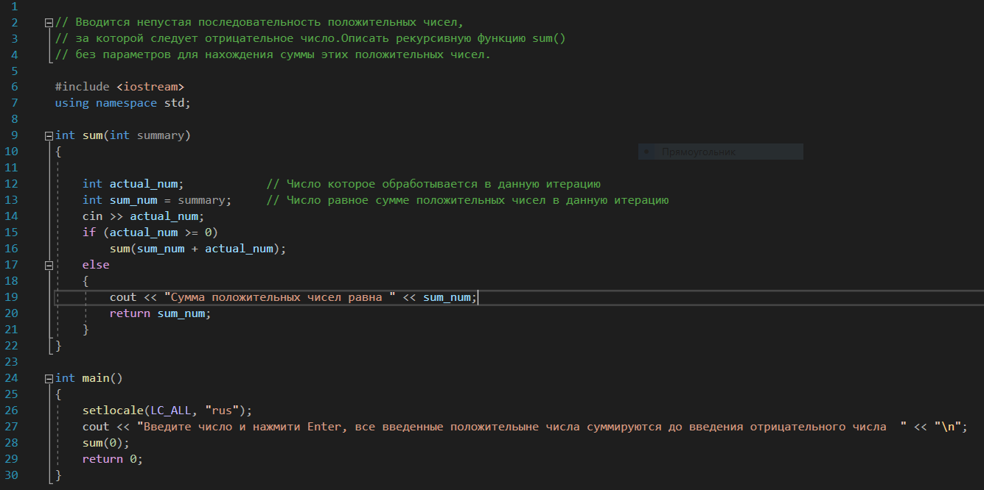

**Пример работы программы**

